**【专业推荐产品】**

**美国东西海岸深度游12天**

**【体验美景】 自由女神环岛游轮畅游哈德逊河、见证尼亚加拉大瀑布的壮丽**

**【主题乐园】 洛杉矶好莱坞环球影城—给您揭露好莱坞大片是如何拍摄的**

**【国家公园】 优胜美地国家公园--西海岸风景秀丽的明珠**

**【特别安排】 体现美国当地人生活方式的--农夫集市，城市中央的绿洲--曼哈顿中央公园**

**【购物天堂】 巴士通奥特莱斯，名牌林立，折扣让人心动，纽约第五大道，顶级名牌，潮流的风向标**

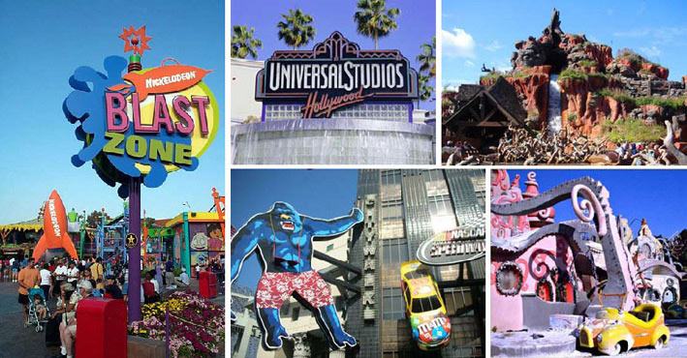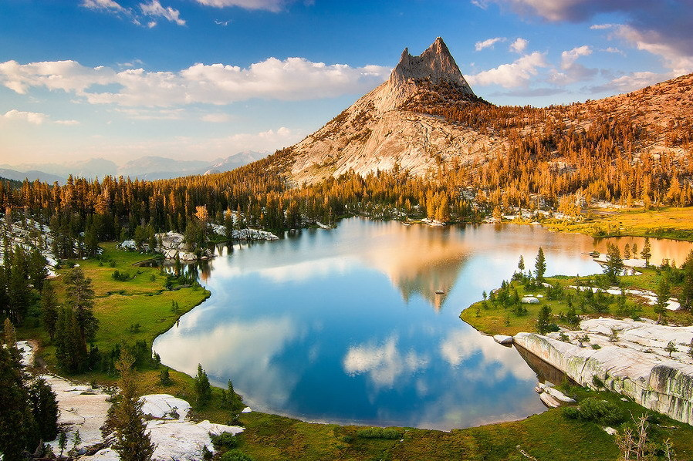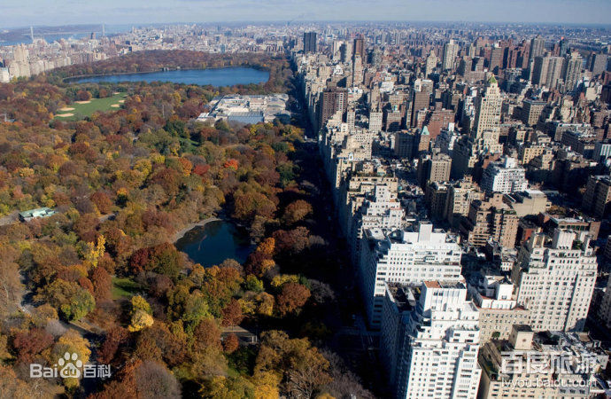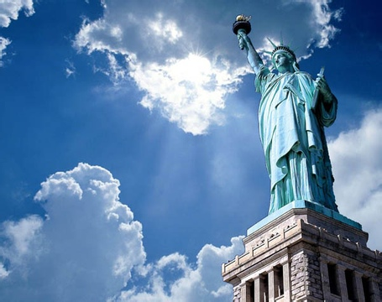

|  |  |  |  |  |
| --- | --- | --- | --- | --- |
| **日期** | **交通** | **用餐** | **酒店** | **行程及主要景点** |
| 第1天  10月16日 | 飞机 | 早×  午×  晚√ | 酒店 | **（华东各地）杭州/上海✈北京 航班待告**  **北京✈洛杉矶 参考航班：CA987 TH16OCT PEKLAX HK25 1400 1100**  抵达后前往西好莱坞的**【农夫集市】**，不仅有每天最新鲜的蔬菜水果，也有美国特色美食的餐饮中心，汉堡、海鲜、烧烤、比萨、鸡翅随您选择（午餐自理）。附近的THE GROVE是商圈，很多商店，喷泉很美，还有人在那里拍电视节目。下午前往好莱坞大道，星光大道，及后全球瞩目的奥斯卡颁奖典礼举办地：杜比大剧院，之后参观洛杉矶市区游览迪斯尼音乐中心，晚餐后回酒店。 |
| 第2天  10月17日 | 巴士 | 早√  午×  晚√ | 酒店 | **洛杉矶**  全天游览环球影城。在**【好莱坞环球影城】（不少于6小时）**内：可乘电动拖车赴各电影拍摄布景区，真实感受旧金山大地震、洪水爆发、大白鲨食人等场景的惊心动魄；可乘船回到恐龙时代的侏罗纪公园等各项惊险刺激的电影相关的游乐项目。 |
| 第3天  10月18日 | ----- | 早√  午×  晚× | 酒店 | **洛杉矶**  全天自由活动。 |
| 第4天  10月19日 | 巴士 | 早√  午×  晚√ | 酒店 | **洛杉矶-拉斯维加斯（4.5小时）**  早餐后,驱车前往拉斯维加斯，中途在outlets享受2小时购物乐趣。傍晚抵达拉斯,晚餐后送往酒店休息。 |
| 第5天  10月20日 | ----- | 早√  午×  晚× | 酒店 | **拉斯维加斯**  全天自由活动。  推荐行程：乘车前往参观著名的世界七大自然景观之一—**【科罗拉多大峡谷】**。大峡谷曾多次被旅游杂志票选为您一生不可不去的景点，成立于1919年的大峡谷国家公园位于亚利桑那州北边，占地约1904平方英哩。大峡谷东西长277哩，宽18哩，深将近1哩，并在1979年纳入联合国教科文组织的世界遗产名单，谷壁呈阶梯状，悬崖、峭壁、险峰比比皆是，各岩层不仅硬度不同，且颜色各异，阳光下变幻莫测几乎每个到大峡谷的旅客，都会不约而同的被其所震撼。  晚餐后，安排前往拉斯夜游（不少于1.5小时）。您将参观“佛雷蒙特”天幕街（老城区），世界上最大的由一千二百五十万个发光二极管灯泡构成的灯光顶向游人展示超过一千六百万色彩组合，变幻无穷的图形。后游览拉斯维加斯大街两侧分布的诸多巨型的高级酒店。世界上十家最大型的度假酒店在拉斯维加斯就有九间，“金银岛”酒店以官兵大战海盗船为主题、“百乐宫”酒店以贝拉吉小镇为北京，优雅高贵，还可看到音乐喷泉，“海市蜃楼”酒店以火山爆发为主题。 |
| 第6天  10月21日 | 巴士 | 早√  午√  晚√ | 酒店 | **拉斯维加斯-弗雷斯诺(Fresno)**  早餐后驱车前往弗雷斯诺，弗雷斯诺是中央谷地的教育、医疗、政府和专业服务中心，一些知名品牌如生产葡萄干的阳光少女（Sun-Maid）、生产葵花籽的戴维葵花籽（David Sunflower Seeds）、卡夫食品等都有在该市设厂。抵达后市区观光。 |
| 第7天  10月22日 | 巴士 | 早√  午√  晚√ | 酒店 | **弗雷斯诺(Fresno)- 优胜美地国家公园(Yosemite)- 旧金山**  早餐后前往游览加州最出名的国家公园之一--**优胜美地国家公园**（Yosemite National Park），它坐落于内华达州山脉的中，是一处自然奇观。高耸入云的花岗石山岩，气势磅礴的瀑布，以及空幽迷人的山谷赋予这个国家公园「神地」的美名。此日夜宿旧金山。 |
| 第8天  10月23日 | 巴士 | 早√  午√  晚√ | 酒店 | **旧金山**  早餐后导游接机市区游览：仿照梵帝岗圣彼得大教堂而建的**【市政厅】（**不少于20分钟）；贝聿铭的作品**【圣玛利大教堂】**（不少于20分钟）；环境优美、秀丽非常的**【艺术宫】（**不少于20分钟），独特的**【九曲花街】**（不少于30分钟）。然后游览**【金门大桥】**（不少于20分钟）是旧金山的标志，位于旧金山外港的金门海峡之上，全长2.8公里，耗资三千五百万建成，大桥色彩鲜艳，建筑雄伟，入夜时分，电炬通明，璀璨夺目。**【渔人码头】**（不少于40分钟）是游客必到的地方，可光顾售卖海鲜小吃的大小摊档，购买特色纪念品或观看街头卖艺者表演杂耍和各种乐器。 |
| 第9天  10月24日 | 飞机  巴士 | 早√  午×  晚× | 酒店 | **旧金山✈纽约 航班待告**  早餐后搭机前往纽约，抵达后入住酒店休整。 |
| 第10天  10月25日 | 巴士 | 早√  午√  晚√ | 酒店 | **纽约**  搭乘**【自由女神环岛游轮】（不上岛，不少于40分钟）**沿着哈德逊河经[自由女神](http://www.alltrip.cn/destination/attractionsinfo.aspx?desid=5798&tosight=%d7%d4%d3%c9%c5%ae%c9%f1)岛，在象征美国自由精神的自由女神岛前摄影留念。参观【世界金融中心[华尔街](http://www.alltrip.cn/destination/attractionsinfo.aspx?desid=5809&tosight=%bb%aa%b6%fb%bd%d6)、美国最早期议事联邦厅、铜牛】（不少于30分钟）；【三位一体大教堂】（不少于10分钟）、参观【前世贸中心遗址】（外观）、【[联合国总部](http://www.alltrip.cn/destination/attractionsinfo.aspx?desid=5796&tosight=%c1%aa%ba%cf%b9%fa%d7%dc%b2%bf)】（不入内，不少于10分钟）。继而参观包括【[百老汇](http://www.alltrip.cn/destination/attractionsinfo.aspx?desid=5799&tosight=%b0%d9%c0%cf%bb%e3)大街，著名的第五大道、[洛克菲勒中心](http://www.alltrip.cn/destination/attractionsinfo.aspx?desid=5801&tosight=%c2%e5%bf%cb%b7%c6%c0%d5%d6%d0%d0%c4)（不登顶）】（不少于60分钟）等。 |
| 第11天  10月26日 | 飞机 | 早√  午×  晚× | 飞机 | **纽约✈北京 参考航班：CA982 SU26OCT JFKPEK HK25 1550 1820+1**  早餐后前往参观**【中央公园】**(不少于2小时)，之后送机场搭机经北京转机返回上海或者杭州。 |
| 第12天  10月27日 | —— | 早×  午×  晚× | —— | **北京✈杭州/上海（华东各地） 航班待告**  抵达国内机场。 |
| **报价** | **人民币17200元/人** | | | |
| **备注** | **1. 此系参考行程，《旅游行程单》在旅游行程开始前提供。**  **2.报价包含的服务标准：**  全程往返团队优惠机票(经济舱)；全程美国经济型酒店双人间住宿（说明：美国酒店没有官方公布的星级标准，行程中标明的星级是根据当地酒店行业标准给出的网评“参考”星级，而非国内的星级酒店。相比而言，境外酒店普遍大堂、电梯和房间较小，设施较为实用、简单）；行程中所标明的用餐：早餐（12周岁以下儿童不占床，不含酒店早餐；拉斯维加斯为中式早餐送到房间；）、午、晚餐中式桌餐或自助（美国本土午餐标准$7/人/餐，晚餐标准$8/人/餐），根据航班时间会调整原安排的用餐，用餐时间在飞机上或船上，旅行社不另行安排团队餐，**安排的团餐无法做退餐处理，敬请谅解**；空调旅游车；当地中文导游服务；安排游览行程时每人每天赠送矿泉水一瓶。  **3.报价不包含的服务标准：**  护照费用；签证费美签人民币1100元/人；前往上海面试的交通和住宿；往返机场的接送及住宿；单人间房差（散拼团不保证夫妻、成年子女和父母同房，否则需补单房差）；以上未提及的服务；一切个人性质的消费，如电话费、洗衣费等；所有餐食之酒水；机场行李费；如客人个人原因不能按期出团，一切损失由客人自行承担；因交通延阻、罢工、大风、大雾、航班取消或更改时间等人力不可抗拒原因所引致的额外费用；计划外自理费用、自由活动期间的餐费。  **4.购物商场：**洛杉矶皇朝购物总汇、华盛顿America duty free center礼品店、旧金山Vanness gift outlet  **5.建议：旅游者购买人身意外伤害保险** | | | |
| **电话：严一枝：0571-56770827/13858051967**  **李明艳：0571-56773512/13750856928**  **传真：0571-56773355**  **地址：杭州学院路64号集锦饭店6号楼3楼** | | | | |